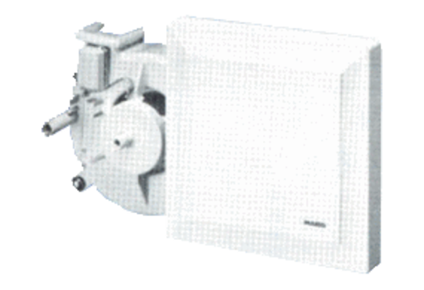Wkład wentylatora ER 17/60-2 VZOpakowanie jednostkowe: 1 sztukaAsortyment:
Numer artykułu: 0080.0783Producent: MAICO

